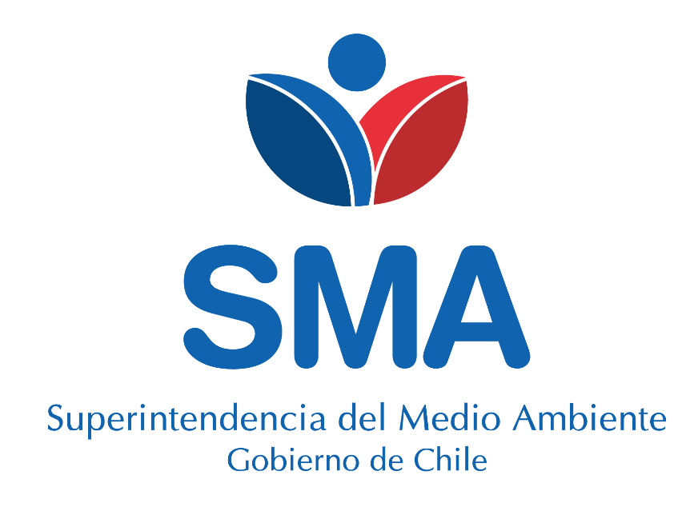

INFORME FISCALIZACIÓN AMBIENTAL
INSPECCIÓN AMBIENTAL
PANADERIA LE SOL

DFZ-2016-3244-II-PPDA-EI
 | Nombre | Firma
Aprobado | Claudia Pastore H.
Elaborado | M. Carolina Jiménez

INFORMACIÓN DEL TITULAR

Titular | Identificación de la actividad | Rut
Oscar Veliz Barrera | Panadería El Sol | 6.844.791-7

ANTECEDENTES DE LA ACTIVIDAD

Instrumento | D.S. N°70/2010 MINSEGPRES, PDA Tocopilla y zona circundante
Tipo de Actividad | __X_ Inspección Ambiental ____Examen de la Información ____ Medición y Análisis
Fecha de la Actividad | Organismo encargado | Organismo Participante
20-04-2016 | SEREMI de Salud Antofagasta | --

DOCUMENTACIÓN SOLICITADA

N° | Documento solicitado | Plazo de entrega | Fecha entrega | Observaciones
1 | Informe Anual con antecedentes indicados Art. 17 del PDA. | 09-11-2016 | - | No presenta antecedentes requeridos a través de ORD.SMA N° 2422.

HECHOS CONSTATADOS

 | Exigencia | Observaciones | Conclusión
1 | Artículo 17. Todas las panaderías que operen con combustibles sólidos o líquidos deberán entregar anualmente a la Seremi de Salud de la Región de Antofagasta, un informe con los siguientes antecedentes: Localización de la fuente emisora, Tipo y consumo de combustible, N° de hornos, horas de funcionamiento en los días de la semana, fines de semana y días con detención, de una semana típica de funcionamiento que tendrá que caracterizar el titular de cada panadería. El plazo para la entrega del primer informe es de 12 meses, contado desde la fecha de entrada en vigencia del Plan. Posteriormente, se debe entregar el informe dentro de los primeros 15 días de enero de cada año.  Artículo tercero, Res. Ex. 1227/2015 SMA.  Obligación de remitir información para fuentes reguladas que indica.  Para la correcta ejecución de los Programas y Subprogramas sectoriales de fiscalización ambiental de Normas de Emisión y de Planes de Prevención y/o Descontaminación Ambiental dictados por la Superintendencia del Medio Ambiente, así como para dar cumplimiento al reglamento del Registro de Emisiones y Transferencia de Contaminantes, se instruye a los titulares presentes y futuros de las fuentes emisoras reguladas por los decretos supremos que se indican, que los antecedentes que se detallan a continuación, deberán ser remitidos a través del sistema de ventanilla única del RETC…()  ()…12.iv de las panaderías que operen con combustible sólido y/o líquido, deben remitir el informe anual según lo establecido en su artículo 17. | Visita inspectiva  Se notifica al titular que la declaración de emisiones deben ser remitidos a través del Sistema de Ventanilla Única del Registro de emisiones y Transferencia de Contaminantes RTEC.  Durante la inspección ambiental se visita sector de ubicación de horno, el cual al momento de la visita se encuentra con temperatura de los últimos horneados realizados del día.  Se constata que las cenizas son almacenadas en tambores ubicados en patio trasero, las que son retiradas, en sacos, cada tres días por empresa de fletes.  Respecto del combustible, el titular indica que la madera utilizada es donada por distintos pobladores, por lo que no mantiene registro de la cantidad recibida y procesada. Al momento de la visita de constata la utilización de madera con pintura. Ver fotografía 1.  Se constata al momento de la visita que la madera utilizada corresponde a pallet los cuales son manejados por empresas y no por pobladores.  El dueño de la panadería no adjunta antecedentes al momento de la visita.  Examen de información.  Con fecha 19 de octubre de 2016, mediante Ord. N° 2422, esta Superintendencia realizó un requerimiento de información al Sr. Oscar Veliz, solicitando remitir el informe anual correspondiente al año 2015, establecido en el artículo 17 del DS N° 70/2010, frente a lo cual el titular, habiendo vencido el plazo otorgado (10 días hábiles), no ha presentado la información correspondiente. | De los antecedentes obtenidos de la actividad de fiscalización se presentan los siguientes hallazgos:  -El titular no acredita la entrega durante el año 2016 del informe correspondiente al año 2015 con los antecedentes establecidos en art. 17 del D.S. 70/2010 MINSGEPRES.  -No se da cumplimiento a R.E. N°1227/2015 SMA, ni a la solicitud de entrega de informe anual según art. 17, realizada en la visita de inspección llevada a cabo en la instalación.  - Adicionalmente, el titular no responde al requerimiento de información realizado por esta Superintendencia, a través de Ord N° 2422 del 19 de octubre de 2016.

ANEXO FOTOGRÁFICO
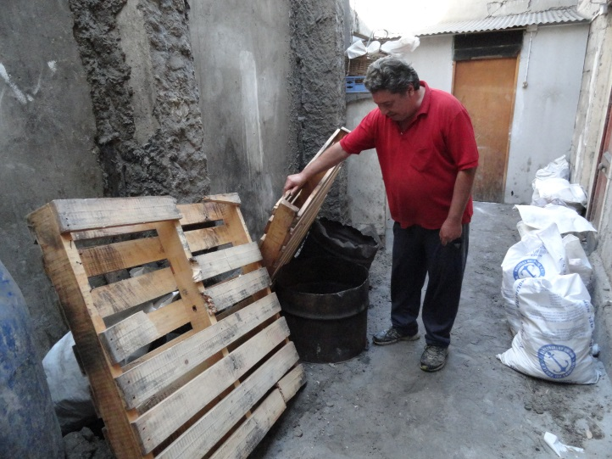 |  | 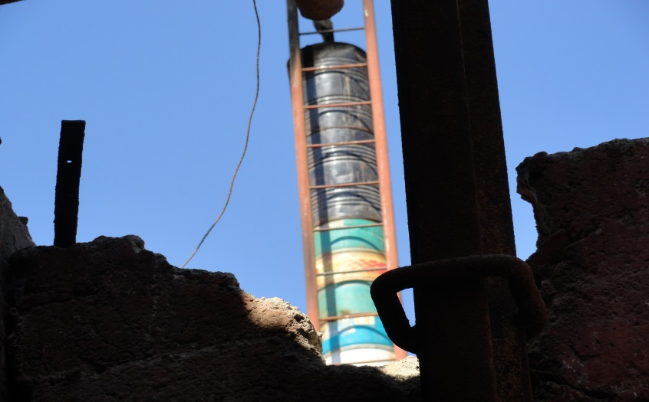
Fotografía N°1 | Fecha: 20/04/2016 | Fotografía N°2 | Fecha: 20-04-2016
Descripción: Madera utilizada corresponde a pallet. |  | Descripción: Chimenea de horno
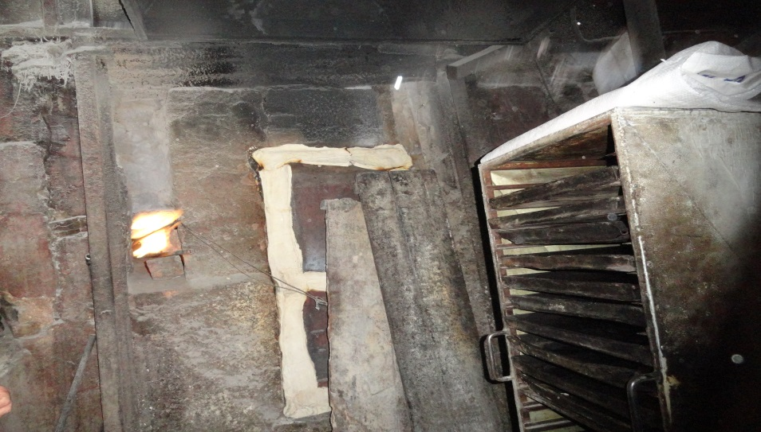
Fotografía N°3 | Fecha: 28/09/2015
Descripción: Horno en funcionamiento al momento de la visita.

ANEXO DOCUMENTOS

N° Anexo | Nombre Anexo
1 | Acta de fiscalización
2 | Ord. SMA 2422 del 19 de octubre de 2016

